2016年丰泽区公开招聘编外合同教师面试公告（一）
根据《2016年丰泽区公开招聘编外合同教师公告》的精神，现将面试的有关内容公告如下：
一、面试时间、地点： 2016年7月9日-10日（具体由各用人单位安排），面试地点另行通知。
二、面试项目：
1、小学岗位：
语文、数学、英语、信息技术学科采用片段教学的方式，音乐、美术、体育学科采用专业技能测试的方式。
（1）片段教学：片段教学满分100分。教材为2016年春季丰泽区区属公办小学四年级使用的教材。片段教学的题目现场抽签产生，允许每位考生准备60分钟，片段教学环节每位考生限时15分钟。
（2）专业技能测试：专业技能测试满分100分。
音乐：唱歌（清唱，50分）、钢琴（50分）。曲目自选，两个项目合在一起考，限时10分钟。
美术：素描（50分）、色彩（50分），每个项目限时60分钟。素描、色彩所需的纸张由考点统一提供，其他所需的工具、材料自带，素描、色彩题目见附件1。
体育：①无专长要求岗位：100米跑（25分）、800米跑（25分）、铅球（25分）、立定跳远（25分）；②篮球专长岗位：100米跑（25分）、800米跑（25分）、篮球专项（50分。分为助跑摸高、往返运球投篮、1分钟投篮发球三项，各占30%、30%、40%）；③足球专长岗位：100米跑（25分）、800米跑（25分）、足球专项（50分。其中，分为球门区或5.5M正方形，脚背正面颠球；20米远运球过杆射门；定位传准四项，各占30%、30%、40%）。
2、中职岗位：
旅游管理、电子商务、烹饪、汽车维修均采用专业技能测试的方式，专业技能测试满分100分。
旅游管理：讲解和操作中餐宴会摆台（50分）、讲解和操作中式铺床（50分）。
电子商务：讲解和操作从淘宝注册账号到开店的具体流程（50分）、讲解和操作上架产品的几点注意事项和后续的优化（30分）、讲解产品售后的后台操作流程（20分）。
汽车维修：讲解和操作汽缸磨损程度测量（30分）、讲解和操作发动机故障排除（40分）、讲解和操作起动机拆装（30分）。
烹饪：操作和讲解鱼类菜（50分）、操作和讲解炒青椒土豆丝（30分）、用红萝卜雕刻花1朵（20分）。
中职岗位专业技能考试所需的材料由考点负责准备。
3、幼儿园：
采用片段教学和专业技能测试相结合的方式，其中，片段教学占40分，专业技能占60分。片段教学的教材为2016年春季丰泽区区属公办幼儿园大班使用的教材。片段教学的题目现场抽签产生，允许每位考生准备60分钟，片段教学环节（大班教材中的科学领域部分）每位考生限时15分钟。专业技能测试为：蜡笔画（30分）、讲故事（30分），蜡笔画限时60分钟，讲故事各限时5分钟，讲故事题目自选，蜡笔画所需材料由各考点负责提供，蜡笔画的题目见附件2。
三、面试评分： 面试评委由7人组成，面试得分当场通知考生。
四、录用办法：各用人单位根据岗位招聘计划数，按考生面试成绩从高分到低分的顺序依次等额确定体检对象，同一岗位，面试成绩相同的，有教学经验者优先。
体检标准按最新《福建省教师资格申请人员体检标准及办法》有关规定执行， 7月13日统一组织体检，体检不合格的取消聘用资格，空出名额按面试成绩从高分到低分依次递补。对体检结果有异议的考生，可申请复检1次，复检医院由招聘单位主管部门指定，体检结果以复检结果为准。
经面试、体检等环节确定的拟聘用人员，经公示期满不影响聘用的，由用人单位与其签订聘用合同，聘用合同由用人单位根据相关规定与合同教师协商签定，用人单位将聘用名单报送区教育局、区人社局、区财政局备案，并为编外合同教师办理人事代理。于2016年8月15日前办理完聘用手续。
附件：
1、小学美术素描、色彩题目；
2、幼儿园蜡笔画题目

丰泽区教育系统编外合同教师聘用管理工作领导小组
2016年6月 日

附件1
小学美术素描、色彩题目

一、素描题目
1、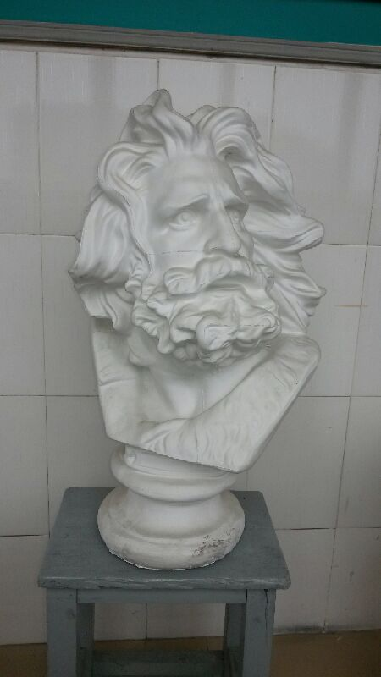 2、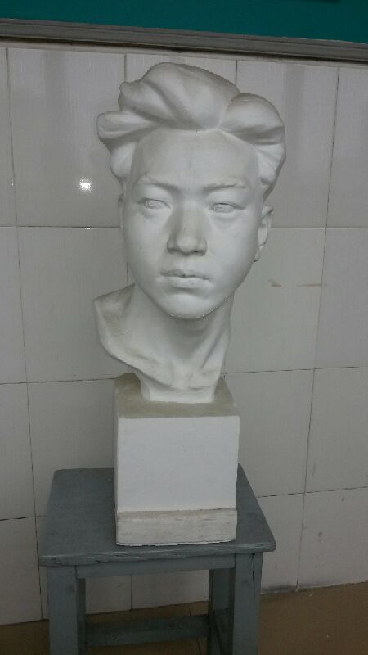

3、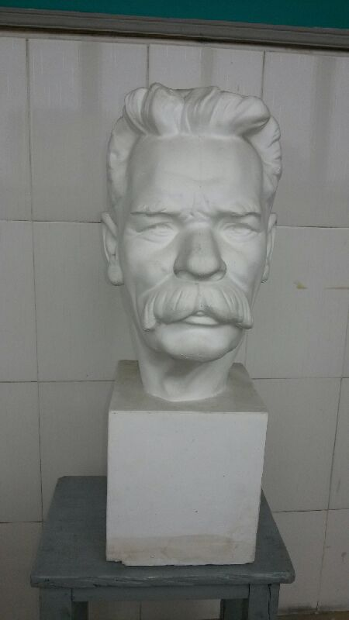 4、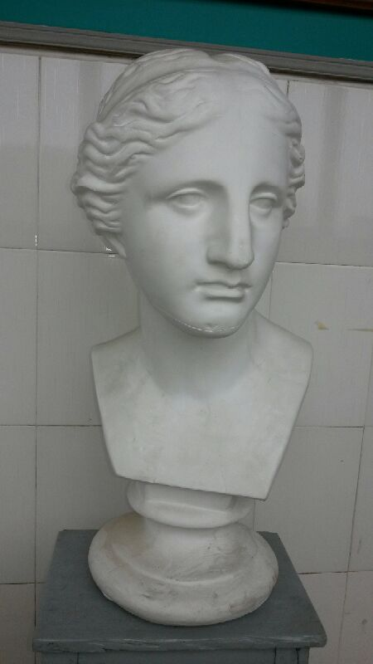
5、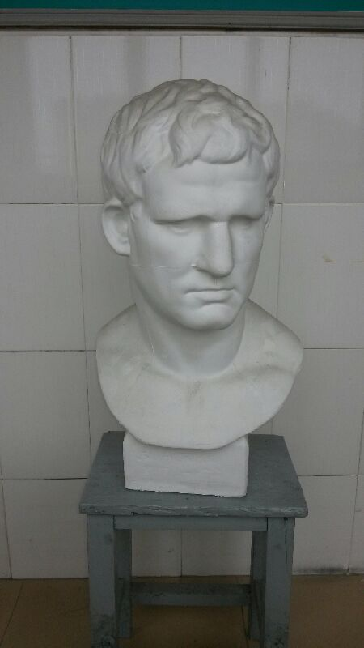 6、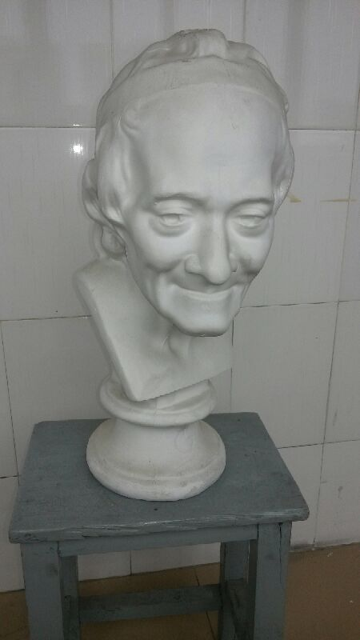

7、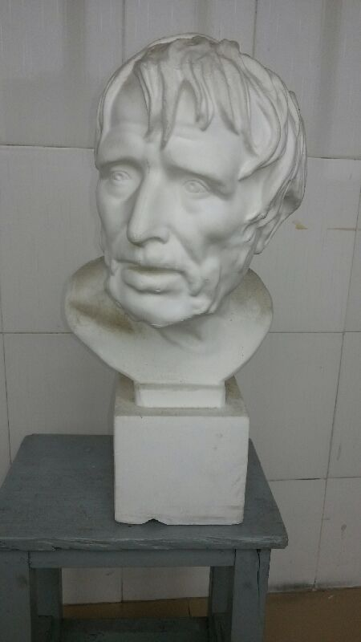 8、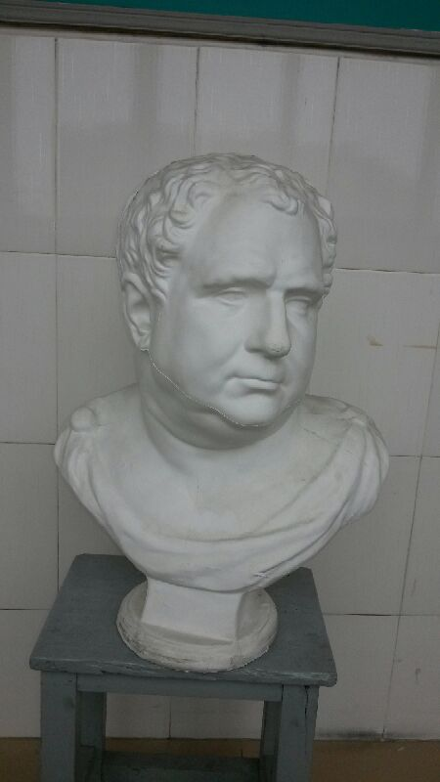
二、水彩画（共8个题目，从丰泽区2013-2014学年普通高中课程标准实验教科书，美术选修《绘画》中选择—湖南美术出版社、现代美术教育研究所编著，湖南美术出版社出版）。
①第68页，《水仙（铅笔淡彩）（现代）》黄铁山；
②第72页，《静物（水粉）（现代）》李峰；
③第72页，《莴苣与青椒（水粉）（现代）》陈本金；
④第72页，《静物（水粉）（现代）》郑鲁青；
⑤第73页，《静物（水粉）（现代）》朱热心；
⑥第73页，《静物（水粉）（现代）》孙建波；
⑦第74页，《黄色衬布上的静物（水粉）（现代）》陈本金；
⑧第71页，《静物（水粉）（现代）》刘研；
附件2
幼儿园蜡笔画题目
1、环保小卫士；
2、快乐的熊猫；
3、春；
4、畅游东亚文化之都；
5、美丽的家乡；
6、爱运动的我；
7、蔬菜party;
8、我喜欢的海洋生物；
9、夏天；
10、蟳蜅女爱劳动；
11、快乐的节日；
12、参观动物园；
13、劳动真光荣；
14、母亲节；
15、昆虫的世界；
16、美丽的幼儿园里；
17、海底世界；
18、梦；
19、捉迷藏；
20、童年的趣事；
21、快乐的一家人；
22、森林狂欢节；
23、舞动的人；
24、生日宴会；
25、冬；
26、秋；
27、遨游太空；
28、我爱孩子们；
29、春游；
30、美丽的森林；

